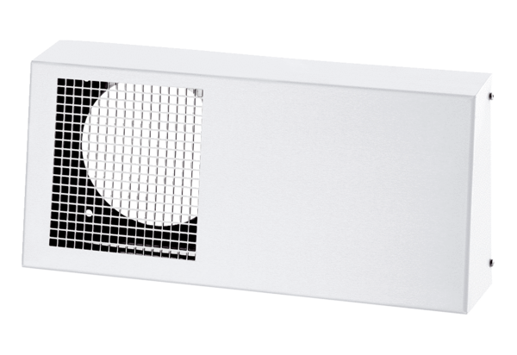Kombi-stěnová hrdla Duo KWS WObsah dodávky: 1 kusSortiment: K
Typové číslo: 0093.1441Výrobce: MAICO

